**Universidad de Guayaquil Facultad de Ciencias Matemáticas y Físicas**

**“PROYECTO DE SOFTWARE - TECNOLAPTOPS”**

**Autores:**

**Aroca Intriago Michael Enrique**

**Arriaga Tubay Joffre Orlando**

**Loor Vera Miguel Darío**

**Magallanes Matamoros Juan Luis**

**Mite Zapata Karla Daniela**

**Poveda Páez Kenneth Stalin**

**MATERIA**

**Construcción de Software**

**Curso:**

**SOF-MA-6-3**

**Ciclo:**

**2024-2025**

Contenido

1. Introducción 3

2. Objetivo y Alcances del Sistema 3

3. Alcance del Sistema 3

4. Manual de Normas, Políticas y Procedimientos de la Organización 4

5. Descripción de Base de datos 6

6. Descripción de las tablas 6

7. Diseño y reportes de pantallas 6

8. Arquitectura del sistema 15

1. Introducción

El presente documento, elaborado por un equipo de estudiantes de la carrera de Ingeniería en Software bajo la guía del Ingeniero con PhD. Franklin Parrales en el marco de la asignatura Construcción de Software, tiene como objetivo principal detallar el funcionamiento y las características técnicas de la plataforma de comercio electrónico "TecnoLaptops".

1. Objetivo y Alcances del Sistema

TecnoLaptops se presenta como una solución innovadora diseñada para optimizar y dinamizar los procesos de compra y venta de productos tecnológicos, satisfaciendo las necesidades de los usuarios a nivel global, nacional y local. El sistema se basa en un software integral que abarca la gestión completa de las transacciones, desde la búsqueda y selección de productos hasta la entrega final y el servicio postventa.

1. Alcance del Sistema

* **Gestión de Compras:** Facilita a los usuarios la búsqueda, selección y adquisición de productos tecnológicos de manera segura y eficiente.
* **Gestión de Ventas:** Permite a los vendedores publicar sus productos, administrar su inventario, procesar pedidos, recibir pagos y generar facturas electrónicas.
* **Gestión de Entregas:** Coordina el envío de los productos adquiridos a los clientes, garantizando la trazabilidad y entrega oportuna.
* **Procesamiento de Pagos:** Ofrece diversas opciones de pago seguras y confiables para garantizar la transparencia y protección de las transacciones.
* **Facturación Electrónica:** Emite facturas digitales detalladas con la información de cada compra, asegurando el cumplimiento fiscal y facilitando la gestión de documentos.
* **Servicio Postventa:** Brinda soporte técnico y atención al cliente para resolver dudas, gestionar devoluciones y garantizar la satisfacción de los usuarios.

1. Manual de Normas, Políticas y Procedimientos de la Organización

TecnoLaptops se caracteriza por un enfoque centrado en la seguridad, la eficiencia y la satisfacción del cliente. El sistema se compone de dos módulos principales:

**Módulo de Gestión:**

* **Administración de Usuarios:** Crea y administra perfiles de usuarios para vendedores, clientes y administradores, definiendo roles y permisos específicos.
* **Gestión de Productos:** Permite la publicación, clasificación y actualización de productos tecnológicos, incluyendo descripciones detalladas, imágenes, precios y disponibilidad.
* **Procesamiento de Pedidos:** Recibe, procesa y gestiona los pedidos realizados por los clientes, incluyendo la verificación de stock, el cálculo de costos de envío y la generación de facturas electrónicas.
* **Seguimiento de Entregas:** Monitorea el estado de las entregas de los productos, proporcionando información actualizada a clientes y vendedores.
* **Facturación Electrónica:** Emite facturas digitales con la información fiscal correspondiente a cada compra, garantizando el cumplimiento legal y facilitando la gestión de documentos.
* **Servicio Postventa:** Gestiona solicitudes de soporte técnico, devoluciones y garantías, asegurando la satisfacción del cliente.

**Módulo de Operaciones:**

* **Búsqueda Avanzada:** Permite a los clientes filtrar y encontrar productos específicos en función de diversas características, como marca, modelo, precio, características técnicas y ofertas disponibles.
* **Comparación de Productos:** Facilita la comparación de las características y precios de diferentes productos, ayudando a los clientes a tomar decisiones informadas de compra.
* **Sistema de Recomendaciones:** Sugiere productos relevantes a los clientes en función de su historial de compras, preferencias y búsquedas anteriores.
* **Carrito de Compras:** Permite a los clientes agregar, eliminar y modificar productos en su carrito de compras antes de finalizar la compra.
* **Pasarela de Pagos Seguros:** Integra diversas opciones de pago seguras y confiables, como tarjetas de crédito, débito, transferencias bancarias y plataformas de pago electrónico.
* **Comunicación Directa:** Facilita la comunicación directa entre vendedores y clientes a través de un sistema de mensajería interna, permitiendo aclarar dudas, negociar precios y concretar ventas.

**Beneficios de TecnoLaptops**

* **Optimización de Ventas:** Facilita la conexión entre vendedores y clientes, incrementando las oportunidades de venta y el alcance comercial.
* **Mejora en la Calidad del Servicio:** Agiliza y simplifica el proceso de compra, ofreciendo una experiencia de usuario más rápida, segura y satisfactoria.
* **Transparencia y Confianza:** Brinda información detallada sobre productos, vendedores y transacciones, generando confianza y seguridad en los usuarios.
* **Eficiencia Operativa:** Automatiza tareas repetitivas y optimiza procesos, reduciendo costos y aumentando la productividad.
* **Escalabilidad:** Permite un crecimiento sostenido del negocio, adaptándose a las necesidades cambiantes del mercado y la demanda de los clientes.

1. Descripción de Base de datos

La construcción de la base de datos que usamos en nuestro programa sigue una estructura diseñada para ofrecer el mejor soporte posible a los procesos definidos en el software. En el siguiente apartado, describimos las tablas utilizadas y proporcionamos diagramas para un mejor entendimiento de la estructura y las relaciones que se incluyen en el manual.

1. Descripción de las tablas

**Tabla de Usuarios**

Contiene información de los usuarios registrados, incluyendo datos personales y credenciales de acceso.

**Tabla de Productos**

Almacena detalles de los productos disponibles, como nombre, precio, descripción y categoría.

**Tabla de Transacciones**

Registra las compras realizadas por los usuarios, incluyendo detalles de la orden, fecha de compra y método de pago.

1. Diseño y reportes de pantallas

En la actual era digital, Tecnolaptos ha experimentado una notable transformación, utilizando la tecnología para brindar a los usuarios experiencias de compra más interactivas y convenientes. Diseñar un proyecto de software para Tecnolaptos se convierte en un componente esencial para asegurar la eficiencia, la facilidad de uso y la satisfacción del usuario. Este proyecto tiene como objetivo fusionar la comodidad del comercio electrónico con la experiencia visual y dinámica de la televisión, creando una plataforma única y atractiva.

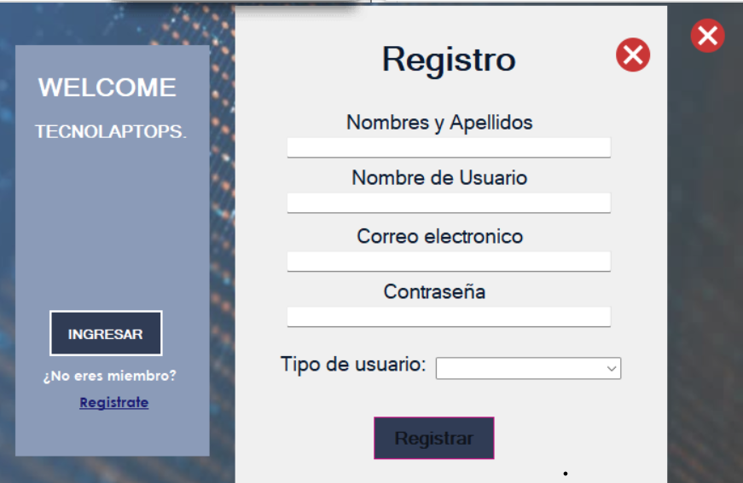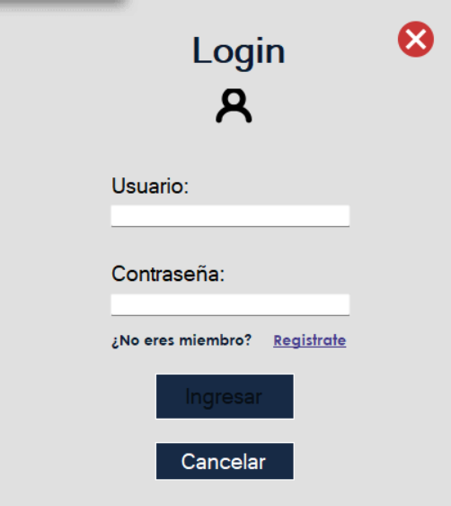El propósito principal de este proyecto es desarrollar un software de Tecnolaptos que permita a los usuarios comprar productos directamente desde la comodidad de sus hogares, combinando la accesibilidad de las compras en línea con la presentación visual y atractiva de productos mediante contenido televisivo.

Nuestro menú principal está diseñado para ser intuitivo, asegurando que el acceso sea lo más sencillo y accesible posible.

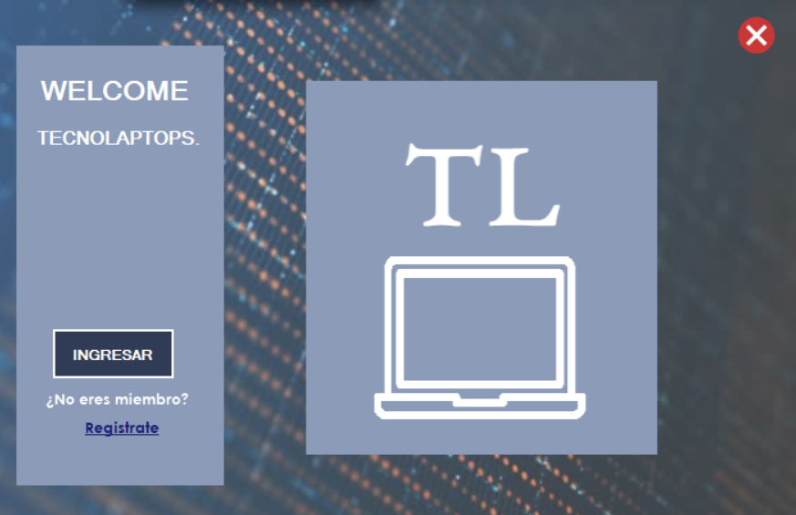Si aún no ha creado su usuario, puede hacerlo en la sección de registro de usuarios. Los datos proporcionados se guardarán en la tabla de usuarios, y sus credenciales serán validadas para futuros inicios de sesión.

Una vez registrado, el usuario será dirigido nuevamente al menú principal. Allí podrá ingresar sus credenciales para acceder al sistema. Las funciones disponibles en el programa dependerán del tipo de usuario que haya iniciado sesión.

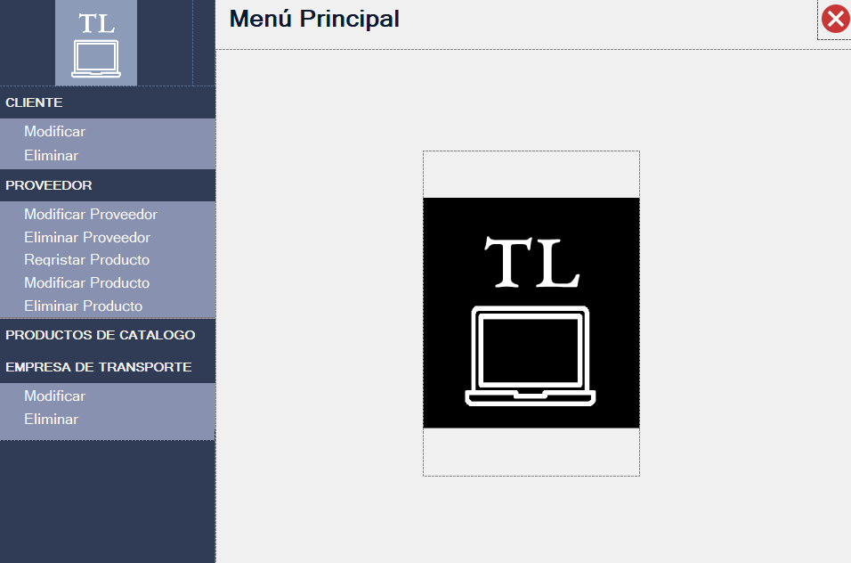

**Cliente**

Si usted es un cliente que ha ingresado al sistema, podrá:

* **Modificar sus datos:** Actualizar su información personal.

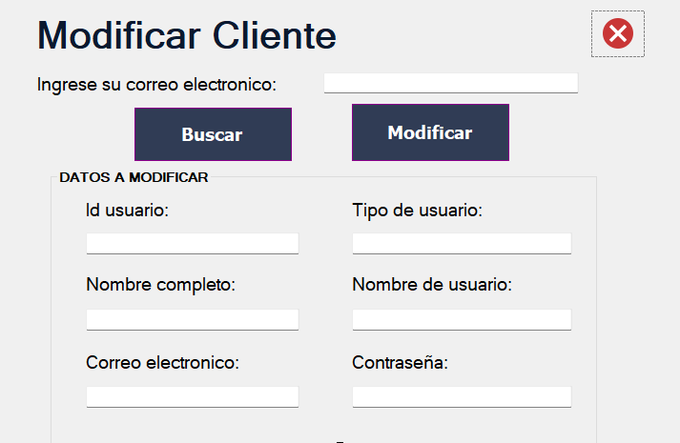

* **Eliminar sus datos:** Borrar su cuenta de la base de datos. En caso de querer volver a ingresar, tendrá que registrarse nuevamente.

* **Explorar la tienda:** Navegar por la tienda, elegir y comprar productos. Cada producto tendrá su nombre, precio y una breve descripción.

-

* **Generar factura:** Una vez revisados los detalles de la orden de compra, podrá generar la factura, que incluirá todos los detalles de su orden.

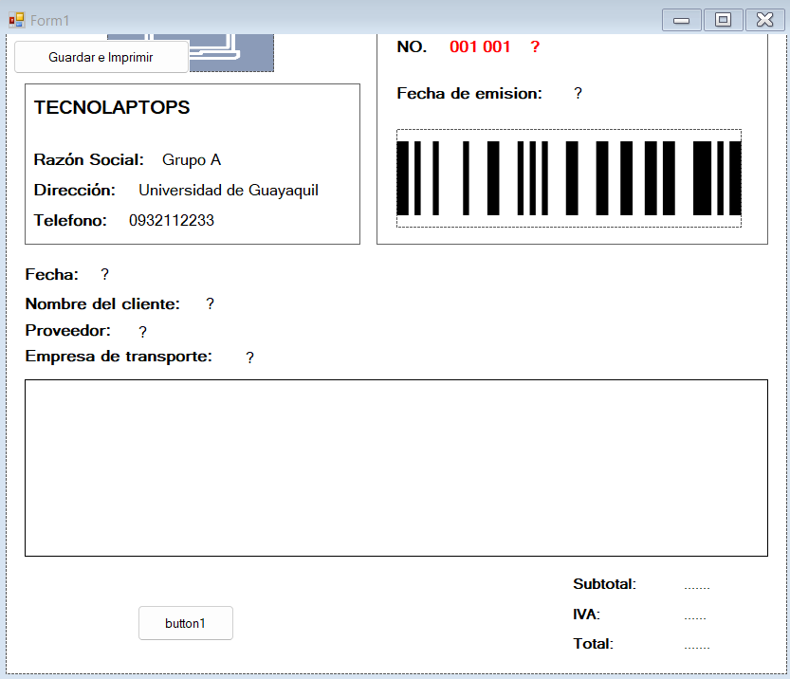

**Proveedor**

El usuario tipo proveedor tendrá las siguientes funciones:

* **Modificar y eliminar usuarios:** Podrá modificar y eliminar los distintos usuarios ya registrados.

* **Registrar productos:** Para registrar productos, deberá ingresar a la ventana "Registrar producto", completar todos los campos obligatorios y agregar el producto.

* **Modificar productos**: Para modificar un producto, deberá ingresar el nombre del producto a modificar, realizar los cambios necesarios y hacer clic en "Modificar" para guardar los cambios.

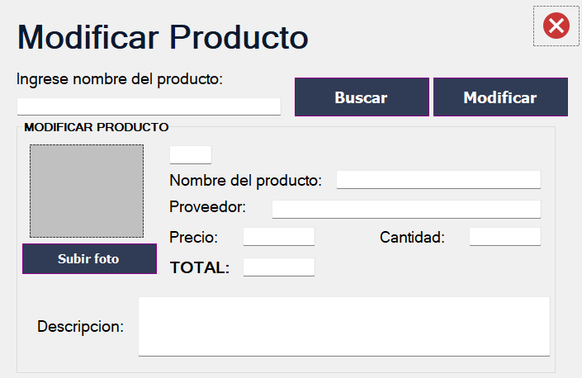

* **Eliminar productos:** Para eliminar un producto, deberá entrar a la ventana de "Eliminar producto", buscar el producto a eliminar y confirmar la acción.

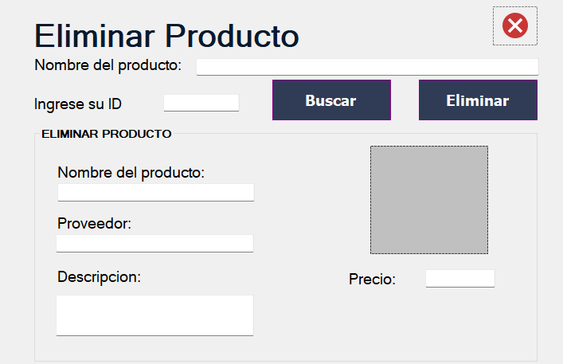

**Empresa de Transporte**

Las empresas de transporte tendrán su cuenta con las siguientes funciones:

* Interfaz de usuario gráfica, Aplicación

  Descripción generada automáticamente**Modificar datos:** Ingresar a su cuenta utilizando su correo electrónico y dirigirse a la sección de "Modificar" para realizar cambios en la dirección o información de contacto de la empresa.
* **Eliminar cuenta:** Podrán eliminar su cuenta del sistema. Para hacerlo, deberán ir a la configuración de la cuenta y seleccionar la opción correspondiente para eliminarla.

1. Arquitectura del sistema

**Modelo**

El modelo se encarga de representar la lógica de negocio y la interacción con la base de datos. En este contexto, gestionará las operaciones relacionadas con la base de datos, como la información de productos, categorías, transacciones y perfiles de usuario. Es la capa donde se trabaja con los datos, por lo que contiene mecanismos para acceder a la información y actualizar su estado. Los datos suelen estar en una base de datos, y el modelo incluirá todas las funciones necesarias para acceder a las tablas y realizar operaciones como selects, updates, inserts, etc.

**Vista**

La vista es responsable de la presentación de la información al usuario. En el entorno de Tecnolaptos, las vistas serán la interfaz de usuario que muestra los productos, ofertas y opciones de compra, utilizando elementos visuales atractivos y llamativos. En la vista se trabaja con los datos, aunque no se accede directamente a ellos. Las vistas solicitan los datos a los modelos y generan la salida tal como lo requiere la aplicación.

**Controlador**

El controlador actúa como intermediario entre el modelo y la vista. Maneja las solicitudes de los usuarios, procesa la lógica de negocio vinculada a las compras y actualiza la vista en consecuencia. Por ejemplo, al realizar una compra, el controlador se encargará de gestionar la transacción y actualizar la información visible para el usuario. Contiene el código necesario para responder a las acciones solicitadas en la aplicación, como visualizar un elemento, realizar una compra, buscar información, etc.

La elección del patrón proporciona orden y estructura al sistema, permitiendo una clara separación de responsabilidades y una fácil escalabilidad. Además, facilita realizar modificaciones en la interfaz de usuario sin afectar la lógica subyacente y viceversa. En resumen, promueve un diseño modular y fácilmente mantenible, contribuyendo a la eficiencia en el desarrollo y a la calidad general de la aplicación de Tecnolaptos.

